Svjedočanstvo-Željka Samac
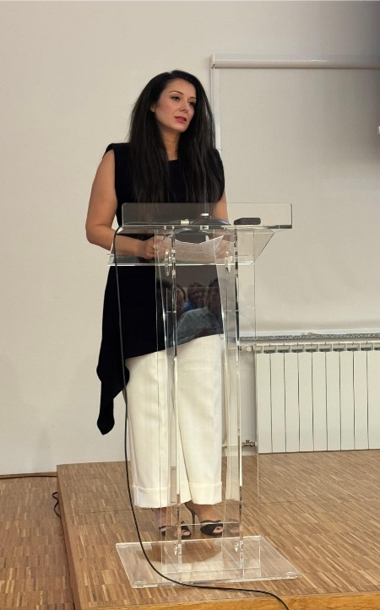

Rođena 1975. godine u Drnišu. Završila sam srednju medicinsku školu u Šibeniku 1994. godine. Nakon toga završila sam preddiplomski studij na Medicinskom fakultetu u Rijeci, a diplomski studij na Medicinskom fakultetu u Zagrebu.
Danas radim u Zavodu za hitnu medicinu Šibensko-kninske županije, kao dispečer u Medicinsko-prijavno-dojavnoj jedinici, gdje i danas svakodnevno sudjelujem u pružanju pomoći ljudima u najtežim trenucima njihovih života.
Majka sam dvojice sinova, Tonija i Kristijana, i baka jednog dječaka, Ivice. Bivša pripadnica saniteta 142. Brigade.
Danas pred vama stojim kao zdravstvena djelatnica, kao majka i baka, ali i kao osoba koja je cijeli svoj život posvetila spašavanju ljudskih života kroz svoju struku, znanje, iskustvo i odgovornost prema čovjeku.
Ali večeras želim vam govoriti o jednom posebnom razdoblju svog života.
O vremenu kada sam imala devetnaest godina.
O vremenu kada sam tek završila srednju školu.
U kolovozu 1994. godine, odmah nakon završetka srednje medicinske škole, na poziv kriznog stožera, zajedno s nekoliko kolegica, dragovoljno sam se uključila u sanitet 142. brigade Hrvatske vojske.
Bila sam pripadnica 142. brigade, u sanitetskoj službi brigade koju je vodila načelnica saniteta Dr. Mira Lambaša Hemerich
Nisam tada imala posao. Bila sam prognanik, bez primanja i bez sigurnosti. Bila sam djevojka koja je tek izašla iz srednje škole.
I unatoč protivljenju roditelja, odlučila sam krenuti putem za koji sam osjećala da je ispravan.
Putem pomaganja.
Putem spašavanja života.
Bila sam dijete.
A već sam gledala rat.
Rat koji sam tada doživjela nije bio samo zvuk granata i borba za preživljavanje.
Bio je to niz teških i bolnih trenutaka. Bilo je mnogo ranjavanja, mnogo izgubljenih života i mnogo situacija koje čovjek nosi u sebi cijeli život. Posebno mi je u sjećanju ostao jedan mladi vojnik za kojeg nisam bila sigurna iz koje je brigade ali smo ga morali preuzeti kao dežurni sanitetski tim .Bio je gotovo mojih godina. Mladić od devetnaest ili dvadeset godina, koji je, kao i mnogi drugi, imao svoj život, svoje snove i svoju obitelj.
Nažalost, njegov život završio je na strašan način.
Naši su ga pripadnici uspjeli izvući usred noći, oko dva sata, a zapovjednik je tada došao po nas da preuzmemo tijelo. Tijelo tog skoro dječaka je bilo golo ,krvavo ,još malo toplo…
Nikada neću zaboraviti taj trenutak.
Pred nama nije bio samo vojnik.
Pred nama je bio nečiji sin.
Nečije dijete.
Mladi čovjek čiji je život tek počinjao.
Taj događaj ostavio je dubok trag u meni i zauvijek me podsjetio na cijenu rata.
A među svim tim događajima posebno izdvajam još jedan trenutak — ranjavanje mladog vojnika na brdu Velika Metla.
Jer i on je bio moj vršnjak.
Imao je devetnaest godina.
Kao i ja.
Penjali smo se gotovo sat vremena kroz teško i nepristupačno područje. Na sebi smo imali kompletnu opremu. Svaki korak bio je težak.
Iznad nas je bio rat.
Kiša granata. Zvuk detonacija. Dim. Strah koji postoji, ali koji tada ne smije pobijediti.
Išli smo dalje jer smo znali da gore čeka čovjek kojem je potrebna pomoć.
Kad smo stigli do njega, ugledali smo mladog vojnika iz Kaštela.
Imao je devetnaest godina.
Istu dob kao i ja.
Bio je bez svijesti. Teško ranjen. Rane su bile po cijelom tijelu.
U tom trenutku nije bilo važno tko je odakle.
Postojao je samo jedan cilj.
Spasiti život.
Izvlačili smo ga ručno, pomoću improviziranih nosila. Kroz kišu granata. Kroz neposredno ratno djelovanje. Kroz prostor gdje je svaki trenutak mogao donijeti novu opasnost.
Ali nismo ga ostavili.
Nosili smo ga kao da nosimo vlastiti život.
Kada smo ga uspjeli izvući i krenuli prema Kninu, borba nije završila.
Tek je počela nova bitka.
U vozilu smo vodili borbu protiv vremena.
Borbu da preživi.
Borbu da ne iskrvari.
Uvjeti u kojima smo tada radili bili su potpuno drugačiji od onih koje danas poznajemo u vozilima hitne medicinske službe.
Nije bilo moderne opreme, monitora i mogućnosti koje danas imaju naši timovi hitne pomoći.
Imali smo svoje znanje, svoje ruke, osnovnu medicinsku opremu i veliku odgovornost.
U vozilu smo zbrinjavali njegove ozljede, davali infuzije i činili sve što je bilo moguće kako bismo ga održali na životu do dolaska u bolnicu.
A oko nas je i dalje trajao rat.
Tijekom prijevoza s nama je bio i naoružani stražar. Oko nas su bile razbacane skupine pobunjenih vojnika. Opasnost je bila neposredna. Svaki trenutak mogao je donijeti novu prijetnju.
Ali mi smo gledali samo njega.
Njegov dah.
Njegovu borbu za život.
I uspjeli smo.
Preživio je.
Unatoč teškim ozljedama i posljedicama koje su ga pratile cijeli život. Ostao je invalid, ali je živio.
I svaki njegov novi dan bio je dokaz da naša borba nije bila uzaludna.
Posebno želim naglasiti koliko je važno danas, više nego ikada, govoriti o ljudima koji su dali dio sebe za slobodu naše Domovine. Ti ljudi nisu samo brojke ni imena u knjigama — oni su živa svjedočanstva hrabrosti, žrtve i nesebičnosti. Upravo zbog toga imamo obvezu ne zaboraviti ih, nego ih još više cijeniti, poštovati i prenositi njihovu priču budućim generacijama.

Ovim putem želim posebno istaknuti sve hrvatske branitelje, ali i zdravstvene radnike koji su u najtežim trenucima stajali uz ranjene i bolesne. Ne samo liječnike i medicinske sestre, već i sve druge djelatnike koji su svojim znanjem, hrabrošću i predanošću spašavali ljudske živote. Njihova uloga često je bila tiha, ali neizmjerno važna.
Raditi u takvim uvjetima, bez dovoljno opreme, u stalnoj neizvjesnosti i opasnosti, zahtijevalo je ne samo stručnost, nego i ogromnu snagu duha. Svaki spašeni život bio je pobjeda, a svaki izgubljeni duboka rana koja se nosi cijeli život.
Zato danas, s ponosom i zahvalnošću, odajemo priznanje svima njima. Njihova žrtva i predanost temelj su slobode u kojoj danas živimo.

